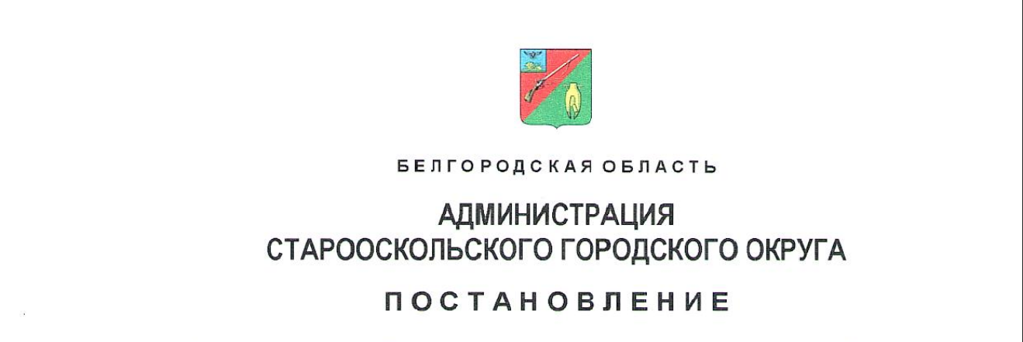**« 10 » марта 2025 г. № 612**

**О признании утратившим силу постановления**

**администрации Старооскольского городского округа**

**Белгородской области от 27 мая 2021 года № 1244**

В целях приведения муниципальных правовых актов Старооскольского городского округа в соответствие с действующим законодательством, в соответствии с федеральными законами от 27 июля 2010 года № 210-ФЗ «Об организации предоставления государственных и муниципальных услуг», от 06 октября 2003 года № 131-ФЗ «Об общих принципах организации местного самоуправления в Российской Федерации», на основании Устава Старооскольского городского округа Белгородской области администрация городского округа **п о с т а н о в л я е т:**

1. Признать утратившим силу постановление администрации Старооскольского городского округа от 27 мая 2021 года № 1244 «Об утверждении административного регламента предоставления муниципальной услуги «Информационное обеспечение физических и юридических лиц на основе документов Архивного фонда Российской Федерации и других архивных документов, предоставление архивных справок, архивных выписок и копий архивных документов».

2. Контроль за исполнением настоящего постановления возложить на департамент по организационно-аналитической и кадровой работе администрации Старооскольского городского округа.

3. Настоящее постановление вступает в силу со дня его официального опубликования.

**Глава администрации**

**Старооскольского городского округа В.Н. Жданов**